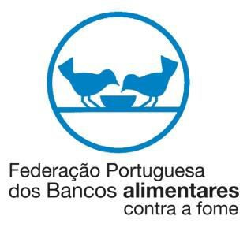

Junto enviamos o recibo relativo à sua contribuição na campanha de recolha de alimentos de Maio de 2019.

Graças à sua generosidade, foram angariados produtos básicos (leite, azeite, óleo, açúcar, salsichas e atum) que, em conjunto com os bens doados em supermercados, vão agora ser encaminhados para famílias com carências alimentares comprovadas, através das 2.400 Instituições de Solidariedade parceiras, acompanhadas pelos Bancos Alimentares.

É em nome das pessoas necessitadas que vão beneficiar da sua contribuição e apoio que expressamos a nossa profunda gratidão. Bem-haja.

Maria Isabel Jonet

Federação Portuguesa dos Bancos Alimentares Contra a Fome [www.bancoalimentar.pt](http://www.bancoalimentar.pt/)

**FEDERAÇÃO PORTUGUESA DOS BANCOS ALIMENTARES CONTRA A FOME**

INSTITUIÇÃO PARTICULAR DE SOLIDARIEDADE SOCIAL

IPSS – 07/00 – N.I.P.C.: 504 335 642

Estação Alcântara-Terra – Armazém 1 – 1300-125 Lisboa

RECIBO Nº **B**2019**-**2430

A Federação Portuguesa dos Bancos Alimentares Contra a Fome declara que recebeu sem quaisquer contrapartidas de Joao Schiappa, contribuinte nº 189257920, o donativo no valor de **€**1,20(Um euro e vinte cêntimos) para produtos alimentares no âmbito da Campanha “Alimente esta Ideia”.

Lisboa, 2019-12-10 09:55:56



Maria Isabel Jonet

Ao abrigo do Estatuto dos Benefícios Fiscais, o seu donativo, sem qualquer contrapartida, é considerado em sede de IRC como “custo ou perda do exercício” em valor correspondente a 140% do respectivo total (n.º3 e alínea c) do n.º 4 do art.º 62) e em sede de IRS, majorado de 140%, é dedutível à colecta do ano, em valor correspondente a 25% da importância atribuída com limite de 15% da respectiva colecta (al. B) n.º1 do art.º 63).